FS1 Fusion
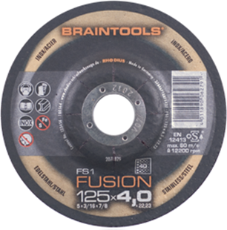
De F1 FUSION combineert de duurzaamheid van een afbraamschijf met het fijne resultaat van een lamellenslijpschijf. Bij hoeklassen wordt een zeer fijne afwerking bereikt, zodat het werkstuk vervolgens direct kan worden verzinkt of gelakt. De FS1 FUSION is leverbaar in verschillende korrelgroftes, aanvullende fijnafwerking is niet nodig. Het zuivere slijpgedrag met hoge verspaning zorgt voor uitstekende materiaalafname. De FS1 FUSION kan aan de rand worden 'gedrest', waardoor de schijf aan iedere afzonderlijke situatie kan worden aangepast.
Materiaal:
- roest- en zuurbestendige staalsoorten
- trekvast / hooggelegeerde staalsoorten
- gehard staal
- bouwstaal
- gereedschapstaal
- gietijzer
- Hardox
Toepassingsvoorbeelden:
- bewerking van hoeklassen
- hoek- en kantslijpen
- vlakslijpen
- egaliseren
- afbramen
- lasnaden
- voorbewerken van lasnaden
- walshuid slijpen
FS1 FUSION 37A46P10BF1347
115 x 4,0 x 22.23 | 40 | 10 | 207826
115 x 4,0 x 22.23 | 60 | 10 | 207827
115 x 4,0 x 22.23 | 80 | 10 | 207884
115 x 6,5 x 22.23 | 40 | 10 | 207817
115 x 6,5 x 22.23 | 60 | 10 | 207818
115 x 6,5 x 22.23 | 80 | 10 | 207881
125 x 4,0 x 22.23 | 40 | 10 | 207829
125 x 4,0 x 22.23 | 60 | 10 | 207830
125 x 4,0 x 22.23 | 80 | 10 | 207885
125 x 6,5 x 22.23 | 40 | 10 | 207820
125 x 6,5 x 22.23 | 60 | 10 | 207821
125 x 6,5 x 22.23 | 80 | 10 | 207882

